

数 据 库 课 程 设 计 报 告

课程名称 数据库课程设计
设计题目 图书管理系统
指导教师 柳玲
设计起止日期 2017年5月—2017年7月

学 院 软件学院
专 业 软件工程

学号 | 姓名 | 班级 | 任务 | 教师评分
20151656 | 郭杰 | 软件工程3班 | 图书管理系统

目录
目录 2
1 前言 3
2 数据库设计 3
3 系统功能 3
4 程序调试情况 3
5 系统的安装使用说明 3
6 系统总结 3
7 课程设计总结 3
8 参考文献 3

前言
该系统为图书馆书记管理系统，为高校、企业的相关书籍管理工作提供了一个方便的电子平台。该系统分为两个部分，即客户端及服务器，系统功能模块分为图书管理模块、图书信息查询模块、读者信息管理模块、借阅信息管理模块等。该系统是一套功能比较完善的图书数据管理软件，具有数据操作方便高效迅速等优点。
该系统使用SQL Server2014、Visual Studio开发工具进行开发，可以运行于目前主流的Windows平台上，具有良好的可移植性和可操作性。

数据库设计
2.1需求分析
目前市场主流的图书管理系统有ALEPH500、北邮Melinets、深圳ILAS等，但是缺少一个通用的、集成的系统。根据市场这一需求，该项目开发一款可移植的、易操作的通用集成图书管理系统。
在该系统中，管理员要为每一个读者建立一个借阅账户，用于存储读者的各种信息。读者通过已经建立的借阅账户，获得借阅图书并登记以及查询相关信息的权限，从而达到信息化管理的目的。
借阅图书时，先登记读者的相关信息，并将借阅日期等信息登记在数据库中，供管理员进行核对。另外，读者根据相关的图书编号能够查询图书的相关信息，可以根据相关的信息进行借阅或者预约登记等操作。如果有超期或者图书损坏等情况，管理员可以进行相应的登记以供日后查询。
归还图书时，输入相关读者的编号或者图书号即可进行图书的归还登记。另外管理员可就此次还书情况进行备注，记录相应的情况。
图书管理员可以定期或者不定期地对图书信息进行入库、删除、修改等操作，相关标号的规定根据国家标准制定。
为系统维护人员提供权限管理、数据备份等通用功能。

2.2数据流图
数据流图如下所示（由于系统维护为通用功能，此处不做具体分析）：

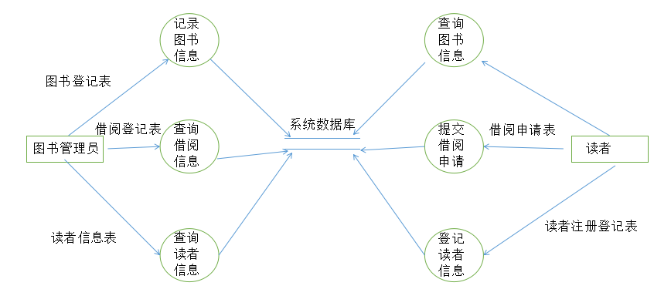
图1
2.3数据词典
相关数据项如下所示：
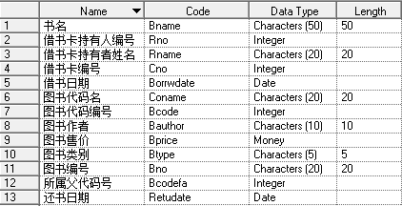
表1
2.4数据库概念结构及相应Power Designer概念模型
相关E-R图如以下power designer模型所示
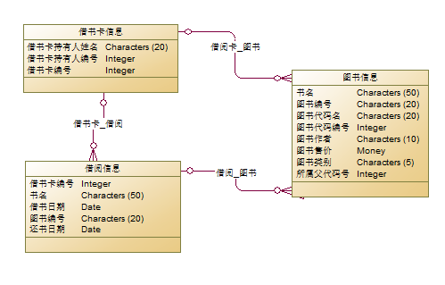
图2
2.5数据库逻辑结构及相应Power Designer物理模型
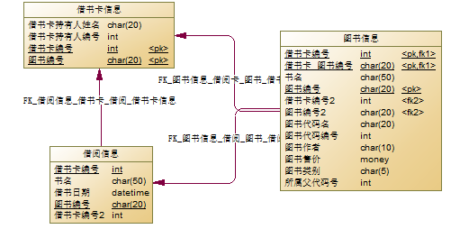
图3
2.6数据库物理设计相应SQL语句，包括生成创建数据库的脚本，包括数据库结构定义 ，建立索引、视图语句，存储过程（如果使用）的结构和定义，主要的查询语句等。
相关SQL语句如下所示：
create database Library

use Library
create table admin(
ad_id int not null primary key,
ad_password nvarchar(20) not null,
ad_name nvarchar(20)
)

use Library
create table bookuser(
user_id int not null primary key,
user_name nvarchar(20),
user_password nvarchar(20) not null,
user_cardno nvarchar(8) not null
)

use Library
create table bookcard(
card_no nvarchar(10) not null primary key,
card_userno int not null
)

use Library
create table borrowmessage(
card_no nvarchar(10) not null primary key,
book_no nvarchar(10) not null,
book_name nvarchar(20),
borrow_date date,
return_date date
)

use Library
create table bookmessage(
book_no nvarchar(10) not null primary key,
book_author nvarchar(10),
book_price money,
book_typecode int,
book_amount int
)

select * from admin where ad_id = ? and ad_password = ?
insert into admin (ad_id, ad_password) values (" + i + "," + password + ")
select * from bookmessage
select * from bookuserone
delete from bookuserone where user_id = " + user_id + ""
select * from bookcard
"insert into bookmessage (book_no, book_author, book_price, book_typecode, book_amount, book_name) values (" + "'"+bookno+"'" +"," + "'"+bookauthor+"'" + "," + "'"+bookprice+"'" + "," + code + "," + amount + "," + "'"+bookname +"'"+")";

select * from borrowmessage

use master backup database Library to disk = 'F:\\database_backup\\Library.bak

use master restore database Library from disk = 'F:\\database_backup\\Library.bak' with replace

delete from bookmessage where book_no = '" + book_id + "'"
update bookmessage set book_author = '" + update_mes + "' where book_no = '" +update_id +"'"
update bookmessage set book_price = '" + update_mes + "' where book_no = '" +update_id +"'"
update bookmessage set book_typecode = " + update_mes + " where book_no = '" +update_id +"'"
update bookmessage set book_amount = " + update_mes + " where book_no = '" +update_id +"'"
update bookmessage set book_name = '" + update_mes + "' where book_no = '" +update_id +"'"
select * from bookmessage
select * from borrowmessage where card_no = '" + borrow_id + "'"
select book_amount from bookmessage where book_no = '" + borrow_book_id +"'"
select * from bookmessage where book_no = '" + borrow_book_id + "'
update bookmessage set book_amount = " + book_final_account + "where book_no = '" + borrow_book_id + "'";
insert into borrowmessage(card_no, book_no, book_name, borrow_date) values ('" + borrowercard_id + "','" + borrow_book_id +"','" + book_name +"', getdate())"
select * from bookmessage where book_no = '" + return_book_id + "'
update bookmessage set book_amount = " + bookcount + "where book_no = '" + return_book_id + "'"
"update borrowmessage set return_date = getdate() where card_no = '" + returnercard_id + "' and book_no = '" + return_book_id + "'"
select * from bookuserone where user_id = " + user_login_id
"insert into bookuserone (user_id, user_password) values(" + user_logon_id + ", '" + user_logon_password + "')
update bookuserone set user_cardno = '" + cardid + "' where user_id = " + userid
insert into bookcard(card_no, card_userno) values ('" + cardid +"'," + userid +")"

系统功能
3.1程序的运行环境
Windows 10, JAVA SE 1.8, SQL Server 2015
3.2开发环境
Windows 10, JAVA SE 1.8, SQL Server 2015
3.3系统功能模块图
系统功能模块图如下所示：
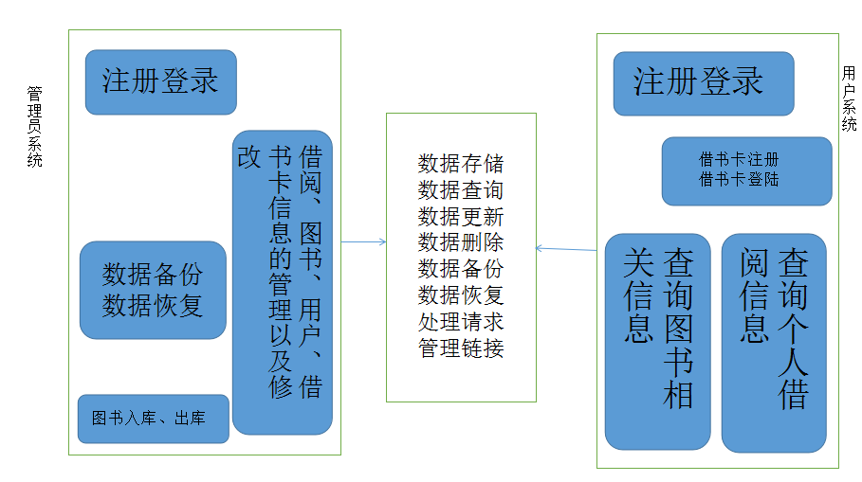
图4
3.4主要功能描述
本系统能够执行的功能有一下几点：
①管理员注册、登陆
②管理员查询借阅、图书、借书卡、注册用户信息
③图书入库
④图书信息修改
⑤数据库备份、恢复
⑥普通用户注册、登陆
⑦普通用户查询图书信息
⑧普通用户注册借书卡并登录
⑨持有借书卡用户查询自己的借阅信息及图书信息
⑩持有借书卡用户借书、还书
3.5主要运行界面的截图
运行界面截图如下：
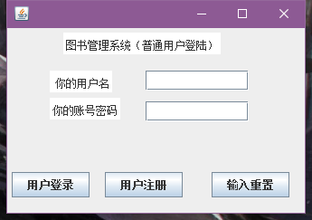
图5
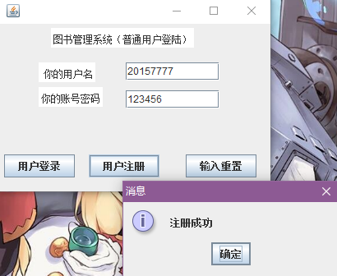
图6
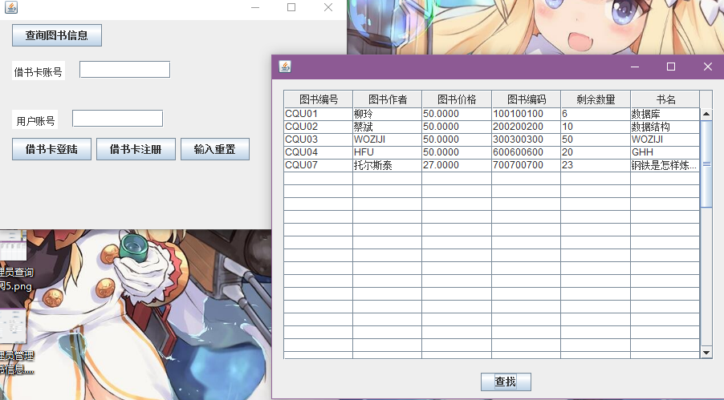
图7
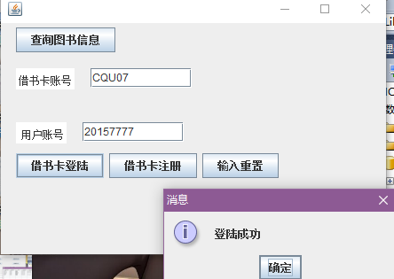
图8
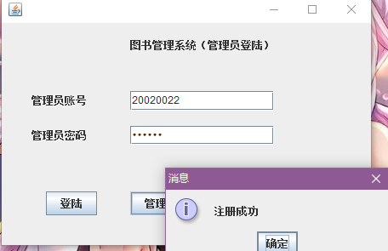
图9
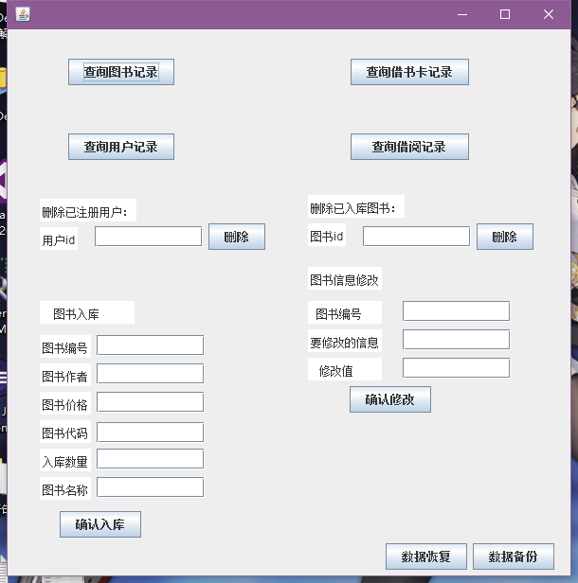
图10
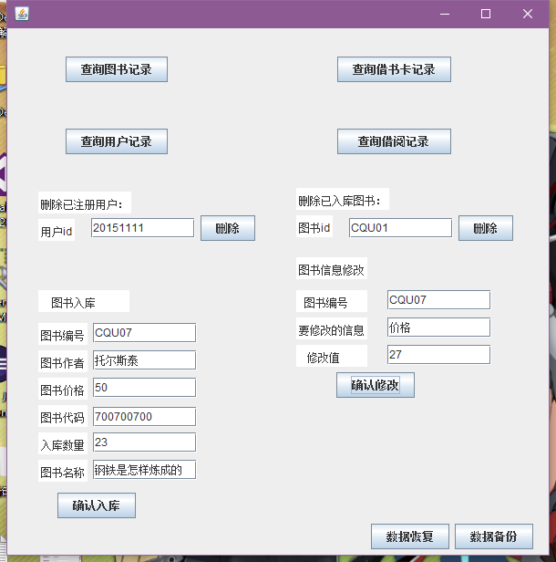
图11

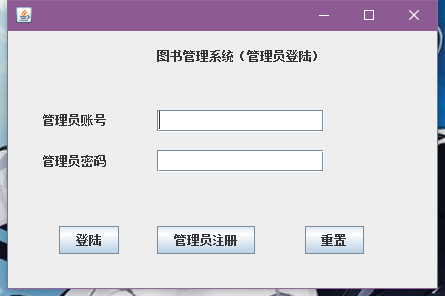
图12
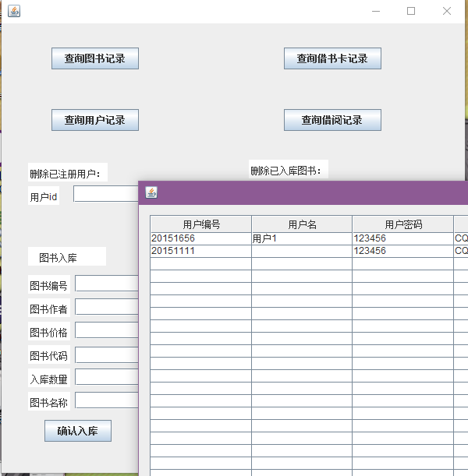
图13
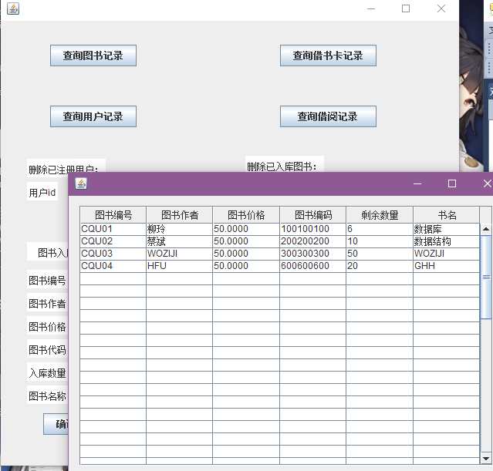
图14
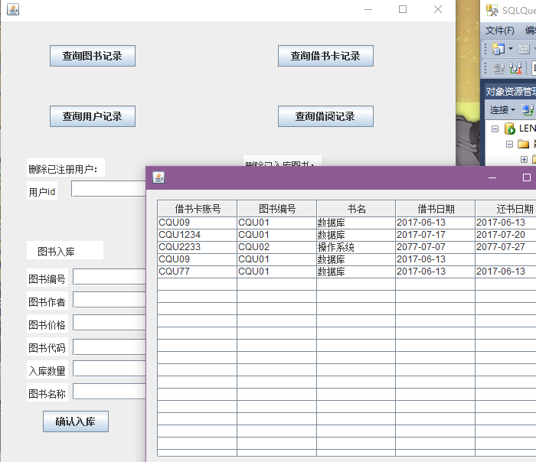
图15
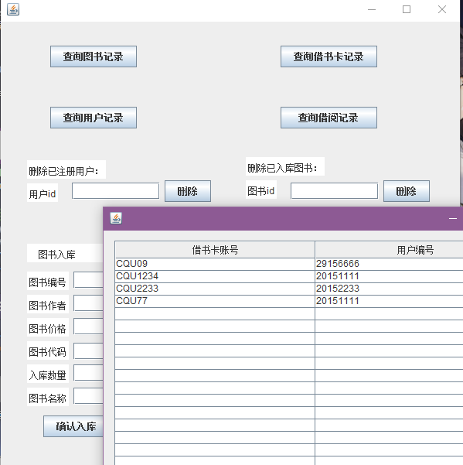
图16
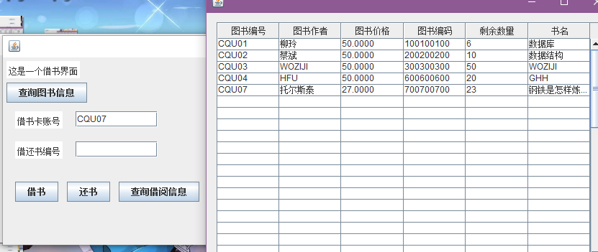
图17
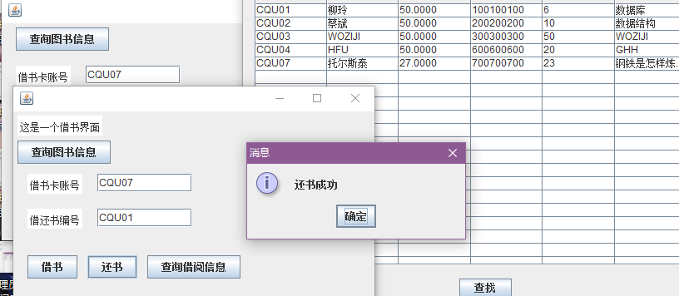
图18
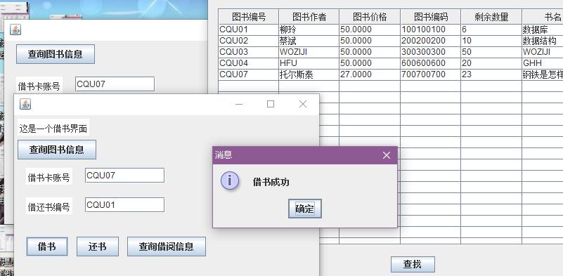
图19

程序调试情况
系统未能正确进行数据库连接，更改相关连接情况即可解决。
系统不能正确处理查询请求，修改相关数据库定义即可。
系统不能正确显示查询的结果集，使用JTable解决相关问题。

系统的安装使用说明
为确保系统安装，需安装JAVA SDK 1.8并正确配置。
机器需在本地安装SQL Server2015并存有数据库文件。
打开相关JAVA文件即可进行安装、使用。

系统总结
本系统具有操作简便、界面整洁、对用户操作友好等特点，易于上手且学习门槛低，而且运行所需资源相对较少，可以流畅运行。
该系统还存在一些问题，例如相关信息显示界面存在问题，而且查询功能方面还不是很完善，有待改进。
改进意见有：修复相关显示界面的bug，增加更加精确的查询功能，界面优化。

课程设计总结
通过做本次课程设计，让我更加深入的了解了数据库相关技术及其应用，提高了个人的编码水平和解决问题的能力。同时，通过这次课程设计，让我了解到更深入的数据库技术，同时学习到了将数据库技术和其他编程语言结合在一起的相关技术，并且在解决相关bug的时候通过不断地学习走出了一些认识误区，并且将以前学习的知识更加的深入化、细致化。
本次课程设计让我受益匪浅，收获成果远比单单看书要来得更多。
本次课程设计由本人独立完成，所有工作成果均出自本人。

参考文献
- 柳玲、徐玲、王成良编著，数据库原理与设计实验及课程设计教程，重庆大学出版社，2016.5
- 王成良、柳玲、徐玲，数据库技术与应用，清华大学出版社，2011.11
- Patrick O’ Neil, Elizabeth O’ Neil. Database: Principles, Programming and Performance, 2nd ed. (数据库——原理、编程与性能). Morgan Kaufmann Publishers. 2000 (北京:高等教育出版社.2001,5)

